# Lernziele

* eine Übersicht über Content-Management-Systeme erhalten
* 3 aktuelle Content-Management-Systeme aufzählen können
* Komponenten eines CMS aufzählen können
* CMS Joomla installieren können

# Aufgabenstellung

Beschäftigen Sie sich mit den Content Management Systemen, Installieren Sie das CMS Joomla, wählen Sie ein Thema für ihre Website und versuchen Sie die Umsetzung der folgenden Aufgaben:

1. Installation eines entsprechenden Designs (Templates)
2. Erstellung von 2 Bereichen bzw. 2 Kategorien laut Thema
3. Hinterlegen von 5 Artikel inkl. Zuordnung
4. Erweiterung um zwei Positionen aus folgender Auswahl:
   * + - 1. Feedbackformular
         2. Foto-Galerie
         3. Sitemap
         4. Mehrsprachenfähigkeit
         5. Gästebuch
         6. Statistiken
         7. Zufallsbilder
         8. Navigationspfad
         9. Frontend Font Size Adjuster

Installationsinformationen unter:

<https://docs.joomla.org/J3.x:Installing_Joomla/de> bzw.

<https://docs.joomla.org/Portal:Beginners/de>

# Umsetzung

Download und entpacken von Joomla

Ein Bild, das Text, Schrift, Reihe, Zahl enthält.

Ein Bild, das Text, Screenshot, Zahl, Software enthält.

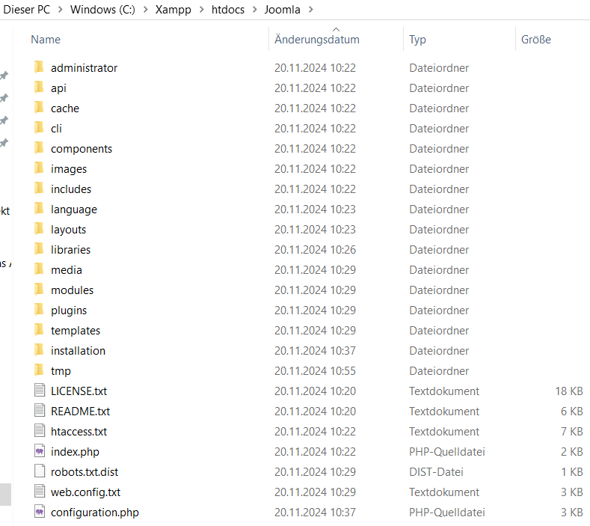

Fertig aufgesetzt und installiert, einfach unter localhost/Joomla erreichbar.

Ein Bild, das Text, Software, Computersymbol, Multimedia-Software enthält.

Ein Bild, das Text, Reihe, Schrift, Zahl enthält.
Erstellen von 2 Kategorien

Erstellen der 5 Artikel

Ein Bild, das Text, Screenshot, Zahl, Schrift enthält.

Erweitern um Language Switcher und Random Images

Ein Bild, das Text, Zahl, Reihe, Schrift enthält.

Finale Seite:

Ein Bild, das Text, Screenshot, Software, Schrift enthält.

Contact us form

Ein Bild, das Text, Screenshot, Software, Display enthält.

# Quellen

# Fazit

Waren meine ersten Schritte mit Joomla, bis jetzt keine Probleme aufgetreten und sehr verständlich.